Мифы и факты: что такое ионизация?

https://tion.ru/blog/chto-takoe-ionizatsiya-vozduha/
Ионизация воздуха относится к числу модных терминов, о ней много говорят, все убеждены в ее пользе, но, по сути, мало кто понимает, что это такое на самом деле и зачем нужно человеку.

Содержание:
- Что такое ионизация?
- Польза и вред ионизации
- Приборы с ионизацией
- Люстра Чижевского
- Ионизатор
- Очиститель воздуха с ионизацией
- Увлажнитель воздуха с ионизацией

Что такое ионизация?
За последние десять лет мы все чаще слышим это словосочетание: ионизация воздуха. Что это такое на самом деле? Ионизация – это физический процесс отрыва электрона от молекул или атомов газов, в результате чего из одной нейтральной молекулы образуются две с разным зарядом: отрицательная, получившая «бонусный» электрон, и положительная, которая его потеряла.
В природе ионизация воздуха происходит естественным путем, наиболее остро она ощущается в хвойных лесах, горах и на море. Обычно воздух ионизируется с помощью молний и космического излучения, а самому процессу подвергается кислород и озон. Ионизированные молекулы газа называют аэроионами, а их присутствие и делает свежий природный воздух полезным человеку. Ионизация воздуха в квартире естественным образом не происходит, так как нет прямого воздействия ее природных источников, и мы прибегаем к специальным приборам – ионизаторам – или технике с такой функцией. Но для чего нужна ионизация воздуха в квартире и нужна ли она вообще?

Польза и вред ионизации
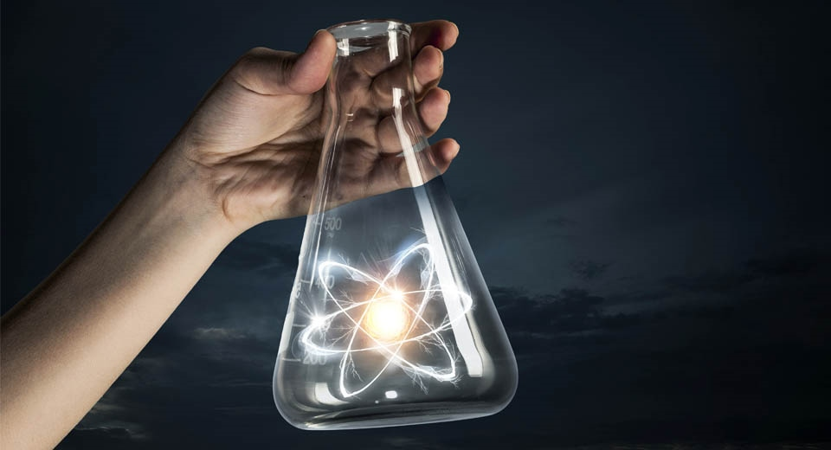
Итак, функция ионизации воздуха – создание аэроионов в воздухе. В природе количество аэроионов, в среднем, в 10-15 раз больше, чем в городском воздухе, загрязненном выхлопными газами и выбросами промышленных предприятий. В доме на качество воздуха также влияют испарения от техники и электромагнитное излучение телевизоров и компьютеров. Пожалуй, на этом железные факты про ионизацию закончены.
Насыщение воздуха ионами сейчас широко разрекламировано, оговоримся сразу, доказанных как негативных, так и позитивных эффектов от ионизации нет, во всяком случае, в медицине однозначных рекомендаций по ее поводу нет. Информация о пользе и вреде ионизации может быть Вам полезна, если Вы задумываетесь о приобретении такого прибора или уже им владеете, но она не подтверждена авторитетными источниками.
Согласно открытым источникам, у аэроионов, а точнее, у насыщенного ими воздуха, есть свои плюсы. Прежде всего, они активизируют работу эритроцитов, увеличивая газообмен в легких на 10%. Именно этот фактор по большей части обусловливает все другие эффекты ионизации воздуха:
- Улучшение качества сна. Сон более глубокий, здоровый и приносит полноценный отдых.
- Повышение работоспособности и способностей к концентрации внимания.
- Улучшается самочувствие, полноценный отдых и насыщение кислородом помогает поднять иммунитет.
- Вследствие полноценного ночного отдыха нормализуется психологическое состояние, аэроионы могут помочь в борьбе с депрессией или неврозом.
- Ускоряется метаболизм, что помогает лучше выглядеть, а также ускорить протекание заболеваний и облегчить их симптомы.
- Отрицательно заряженные ионы притягивают к себе вредные частицы из воздуха, помогая очищать его от пыли, аллергенов и молекул газов.
Однако именно эти свойства аэроионов имеют и оборотную сторону. Если есть ионизация воздуха в квартире, полезно или вредно она воздействует на ее жителей, во многом зависит от них и их состояния здоровья. Итак, вредные свойства аэроионов.
- Если во время ионизации в помещении находится человек с вирусным заболеванием или просто есть молекулы вируса, передающегося воздушно-капельным путем, то вероятность заражения вырастет в геометрической прогрессии, так как в ионизированном воздухе инфекция распространяется очень быстро.
- Ионизированный воздух противопоказан больным с высокой температурой. Ускорение метаболизма только еще сильнее «подогревает» тело.
- Ускорение обмена веществ, которое стимулируют аэроионы, вредно для ряда хронических и вялотекущих заболеваний, так как способно их ускорить. Ионизация противопоказана при онкологии.
- Также воздух с аэроионами осложняет протекание бронхиальной астмы, дополнительно нагружая дыхательную систему.
- Существуют индивидуальная непереносимость и повышенная чувствительность к аэроионам, поэтому перед покупкой ионизатора обязательно нужно проверить, насколько Вам комфортно дышать таким воздухом.
- Дети до года и больные на восстановительном периоде после операций также нуждаются в спокойном, чистом, не нагруженном аэроионами воздухе.
- Отдельно стоит сказать о больных с возможными нарушениями кровообращения, особенно мозгового, в данном случае ионизация может вызвать кровоизлияние.
- Кроме того, наэлектризованные частицы притягиваются к поверхностям, в том числе — слизистым человека — гораздо сильнее, чем нейтральные. Поэтому во время ионизации в комнате лучше не находиться.
- Все ионизаторы создают озон – естественный окислитель, который вреден и для человека, и для техники. Концентрация озона, как правило, не контролируется, и при отсутствии проветривания может превышать все допустимые размеры и достигнуть угрожающих масштабов.
- Все положительные эффекты от ионизации появляются спустя месяцы или даже годы воздействия, мгновенного эффекта от нее не будет.
Кроме того, вокруг ионизатора могут образовываться круги пыли, помещение с ионизатором нуждается в постоянной влажной уборке, включая стены. Мы можем рекомендовать совмещать ионизатор с качественным очистителем-обеззараживателем воздуха, который защитит Вас от распространения частиц пыли, вирусов и инфекций.

Техника для ионизации
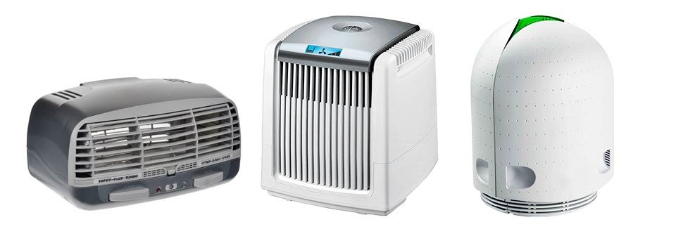
Сегодня существует множество приборов для ионизации воздуха, техника может выполнять только эту функцию, а может и совмещать ее с другими. В любом случае, при использовании ионизатора нужно помнить два условия:
- Ионизатор не должен работать постоянно, следует придерживаться времени работы из инструкции.
- Если в доме не поддерживается чистота операционной, то во время ионизации лучше не находиться в комнате.
Все ионизаторы можно разделить на униполярные и биполярные. Первые вырабатывают только отрицательно заряженные аэроионы и могут выделять большое количество вредного для человека озона в процессе своей работы. Вторые создают аэроионы обоих зарядов, что позволяет избежать появления электростатического поля и сократить выработку озона. При выборе ионизатора или прибора с такой функцией обязательно обратите внимание на наличие гигиенического сертификата, который подтверждает само наличие ионизации и безопасность прибора для человека. Кроме того, если количество заявленных аэроном превышает 50 000 – прибор должен иметь еще и медицинский сертификат.

Люстра Чижевского http://belmensa.narod.ru/lustra.htm
Электроэффлювиальный ионизатор, который крепится к потолку и действительно напоминает люстру. Она ионизирует воздух с помощью электрического тока, конструкция прибора позволяет контролировать напряжение и количество получаемых аэроионов. При этом люстра Чижевского – униполярна, она создает больше озона, чем допустимо, и поэтому редко рекомендуется для домашнего применения и считается устаревшей.

Ионизатор
Прибор, выполняющий только функцию ионизации. Существуют разные модели и производители, однако при выборе такого прибора, помимо его типа, следует обратить внимание на радиус работы, наличие вентилятора, который ускорит процесс распространения аэроионов по комнате, количество вырабатываемых ионов и соотношение отрицательных и положительных, оптимальным считается превышение в пользу отрицательных примерно на треть.

Очиститель воздуха с ионизацией
Ионизация в данном случае выступает отдельной функцией. Особенно важно, чтобы выработка аэроионов регулировалась отдельно, так как очистителю лучше работать в режиме нон-стоп. Обратите внимание на систему фильтрации, учитывая особенности аэроионов, лучше всего, чтобы очиститель имел высокий класс очистки, способный задерживать даже мельчайшие частицы пыли, а также возможность обеззараживания.
Помните, все, что не сможет очистить такой прибор, и все, что скопится на его фильтрах, получит заряд и разнесется по всей комнате, а потом попадет в легкие.

Увлажнитель воздуха с ионизацией
Наиболее спорное, на мой взгляд, решение. В большинстве случаев увлажнитель создает питательную среду для всех микроорганизмов, а ионизатор, в свою очередь, способствует их распространению. В таком случае следует особое внимание уделить обеззараживанию воздуха.
Учитывая всю специфику ионизации и достаточно спорные эффекты ее воздействия, кажется наиболее разумным не смешивать эту функцию с другими, да и использовать ее крайне осторожно, так как однозначно на пользу она пойдет только уже здоровому человеку, а вот больному способна нанести существенный вред. В любом случае, перед использованием ионизатора лучше проконсультироваться с врачом.
Безопасного Вам воздуха и сибирского здоровья!

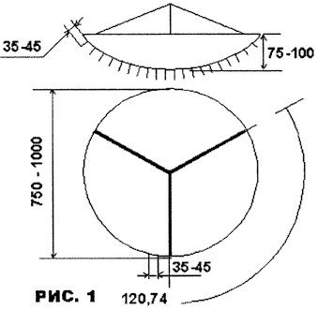

"Люстра Чижевского" своими руками
Большинство из нас уделяет много внимания тому, что мы едим и пьем, какой ведем образ жизни, и в тоже время совершенно ничтожный интерес проявляем к тому, чем мы дышим. "Построив себе жилище, - говорил профессор А. Л. Чижевский, - человек лишил себя нормального ионизированного воздуха, он извратил естественную для него среду и вступил в конфликт с природой своего организма".
В самом деле, многочисленные электрометрические измерения показали, что воздух лесных массивов и лугов содержит от 700 до 1500, а иногда и и до 15000 отрицательных аэроионов в кубическом сантиметре. Чем больше аэроионов содержится в воздухе, тем более он полезен. В жилых помещениях их число падает до ... 25 в куб. см. Такого количества едва - едва хватает для поддержания процесса жизни. В свою очередь это способствует быстрой утомляемости, недомоганиям и даже заболеваниям.
Увеличить насыщенность воздуха в помещении отрицательными аэроионами можно с помощью специального устройства - аэроионизатора. Уже в 20-х годах профессором Л.А.Чижевским был разработан принцип искуственной аэронизации и создана первая конструкция, впоследствии названная "Люстра Чижевского". На протяжении многих десятилетий ионизаторы Чижевского прошли всестороннюю проверку в лабораториях, медицинских учреждениях, садах и школах, в домашних условиях и показали высокую эффективность аэроионизации как профилактического и лечебного свойства.
В новом тысячелетии аэронизатор должен войти в наше жилище так же, как газ, водопровод и электрический свет. Благодаря активной пропаганде, сегодня "Люстры Чижевского" изготовляются несколькими предприятиями в России, Китае и еще нескольких странах. К сожалению их высокая стоимость (от 80 у.е. засамую простую модель) не позволяет приобретать эти устройства для дома. Здесь будет рассказано как построить простейшее устройство в домашних условиях.
Изготовление прибора
Основные узлы аэроионизатора - электроэффлювиальная "люстра" и преобразователь напряжения. Электроэффлювиальная "люстра" (рис.1) - это генератор отрицательных аэроионов. "Эффлювий" по-гречески означает "истечение". Это выражение характеризует рабочий процесс образования аэроионов: с заостренных частей "люстры" с большой скоростью (обусловленной высоким напряжением) стекают электроны, которые затем "налипают" на молекулы кислорода. Возникшие таким образом аэроионы тоже обретают большую скорость, которая обуславливает "живучесть" аэроионов.
От конструкции "люстры" во многом зависит эффективность работы устройства, поэтому к ее изготовлению надо отнестись с особым вниманием.
Основа "люстры" - легкий металлический обод (например, стандартное гимнастическое кольцо "хула-хуп") диаметром 750-1000 мм, на котором натягивают по взаимно перпендикулярным осям с шагом 35-45 мм оголенные или облуженные медные провода диаметром 0,6-1,0 мм. Они образуют часть сферы - сетку, провисающую вниз. В узлах сетки впаяны иглы длиной не более 50 мм о толщиной 0,25-0,5 мм. Желательно, чтобы они были максимально заточены, поскольку ток, поступающий с острия, увеличивается, а возможность образования побочного вредного продукта - озона уменьшается. Удобно использовать булавки с колечком из магазина канцтоваров (тип I-30).
К ободу "люстры" через 120 градусов прикреплены три медных провода диаметром 0,8-1 мм, которые спаяны вместе над центром обода. К этой точке подводится высокое напряжение. За эту точку "люстра" крепится с помощью рыболовной лески диаметром 0,5-0,8 мм к потолку или кронштейну на расстояниии не менее 150 мм.
Преобразователь напряжения необходим для получения высокого напряжения отрицательной полярности, питающего "люстру". Абсолютная величина напряжения должна быть не менее 25 кВ. Только при таком напряжениии обеспечивается достаточная "живучесть" аэроионов, обеспечивающая им проникновение в легкие человека.
Для помещения типа аудитории или спортзала оптимальным является напряжение 40-50 кВ. Получить то или иное напряжение не трудно наращивая количество умножительных каскадов, однако чрезмерно увлекаться увеличением напряжения не следует, поскольку появляется опасность возникновения коронного разряда, сопровождаемого запахом озона и резким снижением эффективности работы установки.
Схема простейшего преобразователя напряжения, прошедшего буквально двадцатилетнюю проверку, приведена на рис.2а. Особенностью его является непосредственное питание от сети.
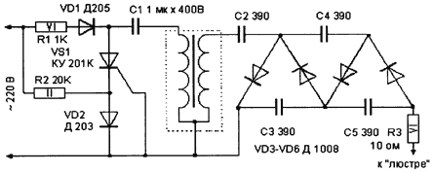
Как работает устройство
Во время положительного полупериода сетевого напряжения через резистор R1, диод VD1 и первичную обмотку трансформатора Т1 заряжается конденсатор С1. Тринистор VS1 при этом закрыт, поскольку отсутствует ток через его управляющий электрод (падение напряжения на диоде VD2 в прямом направлении мало по сравнению с напряжением, необходимым для открывания тринистора).
При отрицательном полупериоде диоды VD1, VD2 закрываются. На катоде тринистора
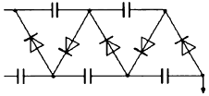

образуется падение напряжения относительно управляющего электрода, в цепи управляющего электрода появляется ток и тринистор открывается. В этот момент конденсатор С1 разряжается через первичную обмотку трансформатора Т1. Во вторичной обмотке появляется импульс высокого напряжения и так каждый период сетевого напряжения.
Импульсы высокого напряжения выпрямляются выпрямителем, собранным по схеме умножения напряжения на диодах VD3-VD6. Постоянное напряжение с выхода выпрямителя поступает через ограничивающий резистор R3 на электроэффлювиальную "люстру".
Детали и конструкция
Резистор R1 может быть составлен из трех параллельно соединенных МЛТ-2 сопротивлением по 3 кОм, а резистор R3 из трех-четырех последовательно соединенных МЛТ-2 общим сопротивлением 10-20 МОм. Резистор R2 - МЛТ-2. Диоды VD1 и VD2 - любые на ток не менее 300 мА и обратное напряжение не ниже 400 В (VD1) и 100 В (VD2). Диоды VD3-VD6 могут быть типа КЦ201Г-Е. Конденсатор С1 - МБМ на напряжение не менее 250 В, С2-С5 - ПОВ на напряжение не менее 10 кВ (С2 не менее 15 кВ). Применимы и другие высоковольтные конденсаторы. Тринистор VS1 - КУ201К,Л, КУ202К-Н. Трансформатор Т1 - катушка зажигания Б2Б (на 6 В) от мотоцикла, но можно использовать и другую, например от автомобиля.
Весьма привлекательно применение телевизионного трансформатора ТВС-110Л6, вывод 3 которого соединяют с конденсатором С1, а выводы 2 и 4 с "общим" проводом, а высоковольтный провод с конденсатором С3 и диодом VD3 (рис 2б). В этом варианте, как показала практика, желательно использовать высоковольтные диоды 7ГЕ350АФ или КЦ105Г и другие с обратным напряжением не менее 8 кВ.
Монтировать детали аэроионизатора следует в корпусе соответствующих габаритов так, чтобы между выводами высоковольтных диодов и конденсаторов было достаточное расстояние. Еще лучше после монтажа покрыть эти выводы расплавленным парафином - тогда удастся избежать коронного разряда и запаха озона.
Аэроионизатор не нуждается в налаживании и начинает работать сразу после включения в сеть. Изменять постоянное напряжения на выходе ионизатора можно подбором резистора R1 или конденсатора С1. Для некоторых экземпляров тринисторов иногда надо подобрать сопротивление резистора R2 по моменту открывания тринистора при минимальном сетевом напряжении
Как убедиться в нормальной работе аэроионизатора?
Простейший индикатор - вата. Небольшой кусочек ее притягивается к "люстре" с расстояния 50-60 см. Поднеся (осторожно!) руку к остриям игл, уже на расстоянии 7-10 см ощутите холодок - электронный ветер - "эффлювий". Это укажет на исправность аэроионизатора. Но для большей убедительности желательно проверить его выходное напряжение статическим вольтметром - оно должно быть не менее 25 кВ (для бытовых "люстр Чижевского" рекомендуется напряжение 30-35 кВ). Если же нет прибора, можно воспользоваться простейшим способом: в П- образной пластине из оргстекла сверлят в центрах отгибов отверстия М4 и ввертывают винты с заостренными концами головками наружу. Подключив один винт к выходу устройства, а другой - к общему проводу, изменяют расстояние между винтами (при выключенном устройстве!) так, чтобы между их концами началось интенсивное свечение либо проскакивание пробойной искры. Расстояние в миллиметрах между концами винтов можно считать значением высокого напряжения в киловольтах.
При работе аэроионизатора не должно быть никаких запахов. Это особо оговаривал профессор А. Л. Чижевский. Запахи - признак вредных газов (озона или окислов азота), которые не должны образовываться у нормально работающей (правильно сконструированной) "люстры". При их появлении надо еще раз осмотреть монтаж конструкции и подключение преобразователя к "люстре".
О технике безопасности
Аэроионизатор - высоковольтная установка, поэтому при его налаживании и эксплуатации должны соблюдаться меры предосторожности. Высокое напряжение само по себе неопасно. Решающее значение имеет сила тока. Как известно, опасен для жизни ток свыше 0,03 А (30 мА), особенно если протекает по области сердца (левая рука - правая рука). В этом устройстве сила тока в сотни раз меньше допустимого. Но это вовсе не означает, что прикосновение к высоковольтным частям установки безопасно - вы получите ощутимый и неприятный укол искрой разрядки конденсаторов умножителя. Поэтому при всякой перепайке деталей и проводов - отключите ее от сети и замкните высоковольтный провод умножителя на "землю".
О сеансах аэроионизации
При сеансе следует находиться не ближе 1-1,5 м от "люстры". Достаточная продолжительность ежедневного сеанса в обычном помещении 30-50 мин. Особенно благотворное влияние оказывают сеансы перед сном.
Помните, что аэроионизация не исключает проветривание помещений - аэроионизировать следует полноценный (нормального процентного состава) воздух. В помещениях с плохой вентиляцией аэроионизатор следует включать периодически в течении всего дня через некоторые интервалы времени. Электрическое поле аэроионизатора очищает воздух от пыли.
Разумеется, предложенная конструкция преобразователя не единственная, предназначенная для повторения в любительских или промышленных условиях. Подойдет любая конструкция, обеспечивающая выходное постоянное напряжение не менее 25 кВ. Об этом должны помнить все конструкторы, пытающиеся создать и реализовать устройства с низковольтным (до 5 кВ!) питанием. Пользы от таких устройств не было и быть не может. Довольно высокую концентрацию аэроионов они создают, но аэроионы "мертворожденные", не способные достичь легких человека. Правда воздух в помещении очищается от пыли, но ведь этого мало для жизнеобеспечения организма человека.
Нет надобности и изменять конструкцию "люстры" - отклонения от предложенной профессором А. Л. Чижевским конструкции могут привести к появлению посторонних запахов, вырабатыванию различных окислов, что в итоге снизит эффективность действия аэроионизатора.

